Թվի մաս գտնելը

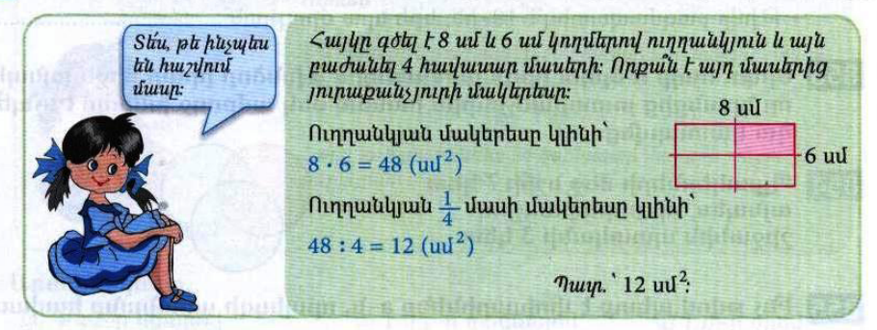
Թվի մաս գտնելը:
Օրինակ՝ 24-ի $\frac{1}{8}$ մասը գտնելու համար․
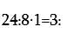

Դասարանական առաջադրանքներ
1․ Գտի՛ր թվի նշված մասը
35-ի $\frac{1}{7}$ մասը 35:7x1=5
426-ի $\frac{1}{6}$ մասը 426:6x1=71
162-ի $\frac{1}{9}$ մասը 162:9x1=18
2000-ի $\frac{1}{10}$ մասը 2000:10x1=200
2․ Հաշվի՛ր
360լ-ի $\frac{1}{12}$ մասը 360:12x1=30
510$մ^{2}$-ու $\frac{1}{17}$ մասը 510:17x1=30
480կմ-ի $\frac{1}{16}$ մասը 480:16x1=30
3․ Ավտոմեքենան պետք է անցներ 240կմ ճանապարհ։ Ճանապարհի $\frac{1}{3}$ մասն անցնելուց հետո քանի՞ կիլոմետր կմնա նրան դեռ անցնելու։ 240:3x1=80 240-80=160
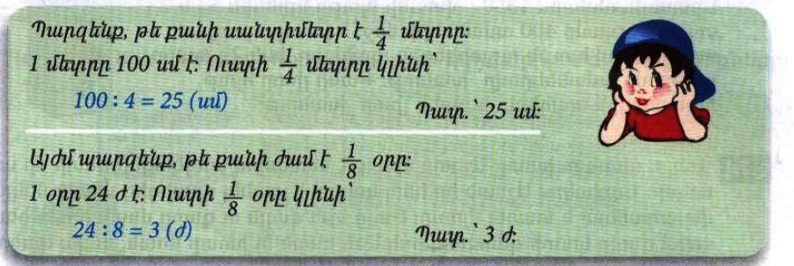
4․ Արտահայտի՛ր նշված միավորներով։
$\frac{1}{5}$ մ =20 սմ
100:5x1=20
$\frac{1}{20}$ մ =5 սմ
100:20x1=5
$\frac{1}{25}$ կմ = 40 մ
1000:25x1=40
$\frac{1}{5}$ կգ = *գ
1000:5x1=200
5․ Արտահայտի՛ր նշված միավորներով։
2405մլ=2լ405մլ
7006մլ=7լ6մլ
7041=7լ41մլ
6․ Աննան 24 տետրի համար վճարեց 560դրամ ավելի, քան Անին՝ նույնպիսի 16 տետրի համար։ Արան որքա՞ն պետք է վճարեր 12 տետրի համար։24-16=8 8:560=70 70x12=840
7․ Ջրավազանում կար 9600լ ջուր։ Այգին ջրելու համար պապիկն օգտագործեց այդ ջրի քառորդ մասը։ Որքա՞ն ջուր մնաց ջրավազանում։ 9600:4=2400
8․ Ավտոբուսը 4ժ-ում անցավ 240կմ ճանապարհ։ Ավտոմեքենան այդ նույն ճանապարհը քանի՞ ժամում կանցնի, թե գնա ավտոբուսից 20կմ/ժ –ով արագ։ 240:4=60 60+20=80 240:80=3
Տնային առաջադրանքներ
1․ Գտի՛ր թվի նշված մասը
30-ի $\frac{1}{2}$ մասը: 30:2x1=15
164-ի $\frac{1}{4}$ մասը: 164:4x1=41
3000-ի $\frac{1}{100}$ մասը: 3000:100x1=30
2․ Հաշվի՛ր
240կգ-ի $\frac{1}{5}$ մասը 240:5x1=48կգ
420դրամի $\frac{1}{6}$ մասը 420:6 x1=70դրամ
18ժ-ի $\frac{1}{3}$ մասը 18:3 x1=6ժ
3․ Աննան գնել էր 800գ կարագ, որի $\frac{1}{5}$ մասն օգտագործեց թխվածքի համար։ Որքա՞ն կարագ նա օգտագործեց թխվածքի համար։ 800գ-ի $\frac{1}{5}$ 800:5 x1=160գ
4․ Արտահայտի՛ր նշված միավորներով։
$\frac{1}{8}$ տ = 125կգ
$\frac{1}{4}$ ց = 25կգ
$\frac{1}{5}$ ր = 12վ
$\frac{1}{20}$ ժ = 3ր
$\frac{1}{12}$ օր = 2ժ
5․ Արտահայտի՛ր նշված միավորներով։
3160դմ=3մ160դմ
5050սմ=50մ50սմ
6007սմ=60մ7սմ
6․ 20լ բենզինն արժե 9600դրամ։ Որքա՞ն պետք է վճարել ավտոմեքենայի բաքը 35լ բենզին լցնելու համար։ 9600:20=480դրամ 480x35=16800դրամ
7․ Աննայի մտապահած թվի և 145-ի գումարը 6 անգամ մեծ է 62-ից։ ո՞ր թիվն է մտապահել Աննան։ 6x62=372 372-145=227

